МУНИЦИПАЛЬНОЕ БЮДЖЕТНОЕ УЧРЕЖДЕНИЕ
ДОПОЛНИТЕЛЬНОГО ОБРАЗОВАНИЯ
СТАНЦИЯ ЮНЫХ НАТУРАЛИСТОВ
Г.ВЯЗЬМЫ СМОЛЕНСКОЙ ОБЛАСТИ

«ЦВЕТОЧНЫЕ ЧАСЫ»
Методическое пособие.

Автор-составитель: Наврозашвили Елена Владимировна,
педагог дополнительного образования

г. Вязьма
Смоленская область
2021 год
ЦВЕТОЧНЫЕ ЧАСЫ

Карл Линней (Carl Linnaeus, Carl Linné) очень любил растения. Он посвятил им всю свою жизнь !!!
В истории известно немало имен великих людей, которые избрали объектом своего внимания безмолвных зеленых соседей по планете. Это и художники, рисовавшие исключительно цветы. Это поэты и писатели, сочинявшие художественные произведения о растениях. Это и фотографы, рассматривающие через объектив своего фотоаппарата устройство цветка, охотившиеся за мгновениями, когда растение позирует самым эффектным образом, демонстрируя миру свою безупречность и безукоризненную красоту.
Но самым интересным творением до сих пор принято считать цветочные часы Карла Линнея.
Часы бывают разные: солнечные, водяные, механические, электронные, башенные... , и цветочные часы.

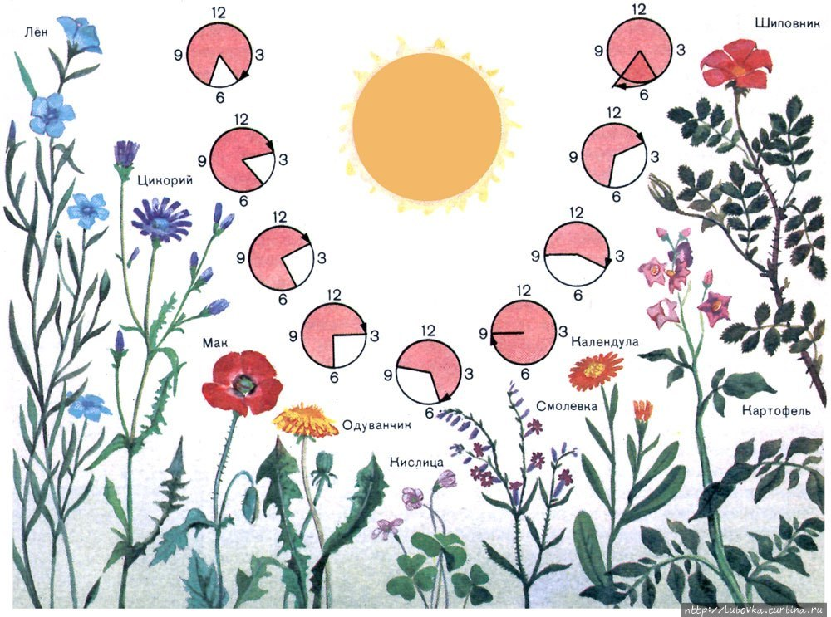
Линней проделал грандиозный труд, наблюдая и описывая поведение растений. Итогом этой работы в 1755 году стал научный трактат "Somnus plantarum" "Сон растений".
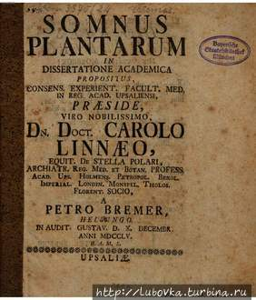
Линней составил список, в котором оказались около 50 растений, которые очень точно, буквально по часам, совершают никтинастические и фотонастические движения,
Учёный устроил цветочные часы в своём саду, в Уппсале. На круглой клумбе он расположил растения в соответствии со временем. На этой цветочной клумбе росли цикорий и шиповник, одуванчик и картофель, ноготки и многие другие. Карл Линней мог определить время, увидев, какие цветки раскрыты. Даже при пасмурной погоде можно было точно определить время, если нет при себе часов.
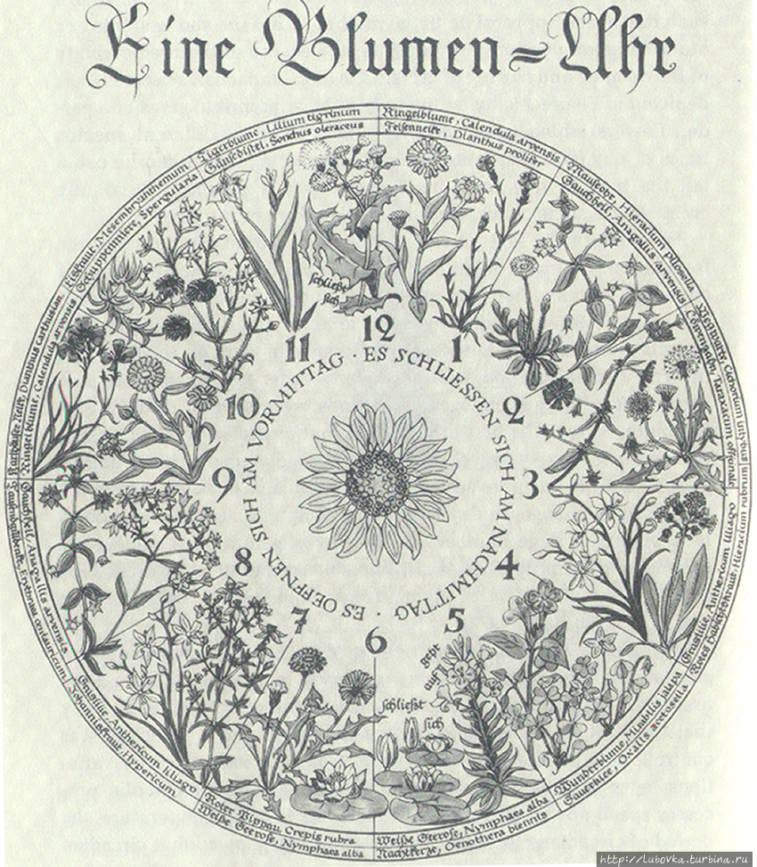
Самым первым в 3 часа утра распускался цветок козлобородника (Tragopogon pratensis). За ним следовал дикий цикорий (Cichorium), распускавшийся с 4 до 5 утра. Вслед за цикорием распускались красоднев-лилейник, мак, молочай, кувшинка. К 8 утра по-очереди раскрывали свои венчики ноготки (Calendula). Строго в 11 утра распускался птицемлечник зонтичный (Ornithogalum umbellatum), который еще называют белой брандушкой, а во Франции за вечную пунктуальность этот птицемлечник зовут «одиннадцатичасовой дамой».

Первой после полудня на часах Линнея бутоны смыкала «хрустальная травка» мезембриантемум хрустальный (Mesembryanthemum crystallinum), часом позже время отсчитывали привычные нам одуванчики (Taráxacum). К пяти вечера распускал бутоны-свечки мирабилис (Мirabilis). В восемь вечера очень точно срабатывала в часах смолевка ночная (Silene noctiflora) семейства гвоздичные. Ну а к полуночи сильнейший аромат разносился от распустившегося кактуса Cactus grandiflorus — селеницереуса «Ночная красавица».
И многие растения служили маркерами-дублерами, чтобы дать более точное представление о времени.

Хотя часы не могли отсчитывать минуты и давали сбой в пасмурную погоду, но кропотливая работа ученого до сих пор вызывает великое уважение, потому что никто не смог повторить его подвиг и составить аналогичные цветочные часы.
Цветочные часы Линнея можно увидеть побывав на острове Майнау в Германии. Но в буйстве красок и разнообразия всевозможных цветов произрастающих на острове, часы Линнея теряются и не обращают на себя внимания. Только знающий и понимающий человек сможет их оценить. Не случайно и само устройство Цветочных часов шведского учёного на этом острове, ведь остров Майнау Рай на Земле — частная собственность шведской королевской семьи Бернадот.

Умейте понимать цветочные часы,
Часы лугов, степей и огородов.
Цветочные часы вас смогут известить
О времени на всех земных широтах. (С. Красиков )
Затем наблюдения были продолжены другими учеными и любителями природы. Но исследователи заметили, что в пасмурную погоду, дождь и туман эти часы не работали, так как цветки раскрывались только наполовину или совсем не раскрывались. Кроме того, этот процесс зависит от многих других условий: географического положения местности, времени восхода и захода солнца и др. Поэтому в разной местности для «цветочных часов» необходимо подбирать определенные растения на основе многолетних наблюдений. В ясные солнечные дни большинство цветов раскрываются рано утром, кроме смолевки, которая раскрывается вечером (в восемь-девять часов). Закрываться цветы начинают с 10 часов утра до позднего вечера.
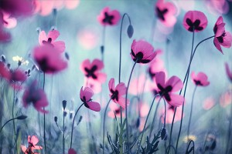

Цветочные часы: Растения раскрываются:
в три-четыре часа — козлобородник;
в четыре-пять часов — шиповник, цикорий;
в пять часов — мак, осот огородный, лилейник;
в пять-шесть часов — одуванчик;
в шесть часов — тюльпан, ястребинка зонтичная;
в шесть-семь часов — осот полевой, картофель, лен;
в семь-восемь часов — вьюнок полевой, кувшинка;
в восемь-девять часов — бархатцы;
в девять — гвоздика-травянка, ноготки;
в девять-десять часов — мать-и-мачеха, кислица.

Цветочные часы: Растения закрываются:
в десять часов утра — цикорий, осот полевой, козлобородник;
в одиннадцать-двенадцать часов дня — осот огородный;
в час дня — ипомея, гвоздика-травянка;
в два-три часа дня — картофель, одуванчик;
в три-четыре часа дня — ноготки;
в четыре-пять часов вечера — лен, тюльпаны;
в пять часов вечера — ястребинка зонтичная, мак;
в пять-шесть часов вечера — кислица, мать-и-мачеха;
в шесть-семь часов вечера — кувшинка;
в семь-восемь часов вечера — лилейник, шиповник;
в двенадцать часов ночи — цветки кактуса «Царица ночи».

То обстоятельство, что на цветочные часы нельзя уверенно положиться в пасмурные дни или просто перед переменой погоды, тоже оказалось полезным и помогло людям создать коллекцию зеленых барометров. Правда, в нее вошли не только ноготки и кувшинки — наши старые знакомые, собранные в саду Линнея. На подмогу пришли и вьюнки, и примула, и касатик, и даже презренная куриная слепота. Недавно ботаники расширили арсенал растений-«барометров», добавив в него уроженку тропических лесов Бразилии — причудливую монстеру. Она предсказывает осадки даже за сутки. Если воздух насыщен парами, влага, выделяющаяся из ее листьев, стекает каплями.
Очень странно чувствует себя в преддверии жары папоротник. Он закручивает свои листья, видимо, защищая себя от излишних расходов воды. В категорию зеленых оракулов вполне заслуженно попали ноготки. Обычно раскрытые утром, их венчики закрываются, словно чувствуя дождь и почти наверняка предсказывая его. Тем же образом, но гораздо точнее предупреждает об этом куриная слепота. Когда пчелы усиленно летят к цветущей акации, то вероятность пасмурной погоды значительно возрастает, так как акация резко сокращает выделение нектара в погожие дни. Перед дождем кусты жимолости начинают сильно пахнуть, в то время как клевер съеживается, а цветы мальвы закрываются и сникают.

Чьи цветочные часы самые-самые

Оригинальные цветочные часы Линнея до наших дней тоже, к сожалению, не сохранились. Зато сегодня города мира стараются перещеголять друг друга в оригинальности исполнения, масштабе и красоте своих цветочных часов.
На 100 % реализовать идею, чтобы ежечасно раскрывались одни цветки, а другие закрывались, невозможно. Поэтому цветочные часы дополняют механическими элементами, в последнее время электронными, иногда гномонами, но тоже больше для красоты.
Сложно даже сказать точно, сколько сейчас на планете подобных конструкций. Постоянно открываются новые: и в столицах, и в небольших городах. Цветочные часы становятся местными символами, ими гордятся жители, их обожают фотографировать туристы.

Швейцарские часы в цветочном исполнении

Многие города Швейцарии – страны часов и родины «Часов Флоры» – украшены великолепными цветочными часами. Нередко подобные конструкции швейцарцы помогают устанавливать в других странах, делятся идеями и опытом.
Одни из самых сложных в техническом исполнении и очень красивых по дизайну находятся в Женеве, в Английском парке.
Звание «точные, как швейцарские часы» обязывает. Конструкция оснащена механизмом с секундной стрелкой, что для цветочных часов в принципе редкость. Более 6500 растений используются для поддержания их презентабельного вида, причем композиция меняется в разные сезоны.

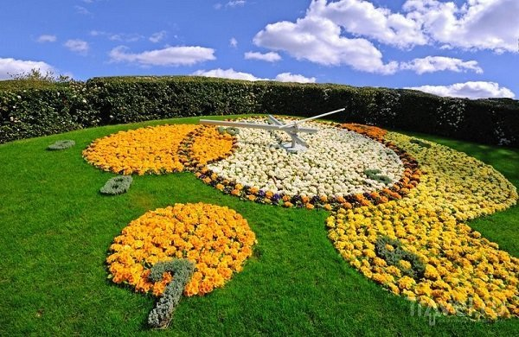
Женевские цветочные часы – одна из туристических достопримечательностей города

Из Вены с любовью

Не самые большие, но оригинальные цветочные часы находятся в Вене. Создатели сделали конструкцию объемной и высадили как можно больше экзотических цветов.
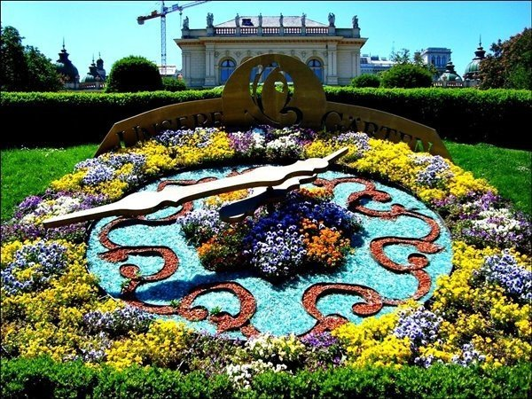
Попить кофе, сходить в оперу, полюбоваться на цветочные часы – программа-минимум для туристов в Вене

Русский размер

Вторые по величине в мире цветочные часы (после иранских, но и это – до поры до времени) высажены на Поклонной горе в Москве. Десятиметровый циферблат и тридцатикилограммовые стрелки – как это по-русски масштабно! Ну а красоту может воочию оценить каждый житель и гость столицы.
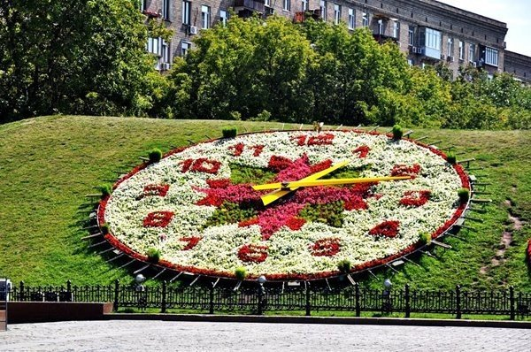
Московское цветочное время

Самые жаркие

В Абу-Даби (ОАЭ) цветочные часы «подогнаны» под местные условия – они выдерживают температуры выше 40 градусов по Цельсию и не вянут. Какие для поддержания такой красоты задействованы ресурсы… – секрет разработчиков.

Расцветшая пустыня Абу-Даби. Местные цветочные часы

Почти 120 лет идут цветочные часы в Эдинбурге

Старейшие в мире действующие до сих пор цветочные часы находятся в шотландском Эдинбурге. Они открылись еще в 1903 году.
Это сегодня мы пресыщены красивыми видами, а для своего времени эдинбургские часы стали настоящим прорывом. Марку одних из самых-самых они держат до сих пор.
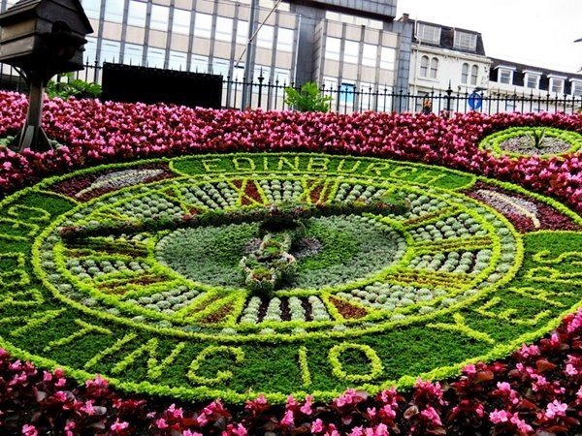
Старинные часы еще идут

Источники:
- https://sadovniki.org/cvetochnye-chasy/
- https://turbina.ru/blogs/view/Tsvetotchnye-tchasy-Karla-Linneya-98072/
- https://www.tavika.ru/2014/08/flower-clock.html
- https://lubludachy.mirtesen.ru/blog/43995177410/TSvetochnyie-chasyi---mifyi-i-realnost
- https://amournsk.ru/blog/articles/a-chasiki-to-ne-prosto-tikayut-oni-raspuskayutsya-top-5-samykh-krasivykh-tsvetochnykh-chasov/

